**ORIENTÁCIA NA MAPE AFRIKY**

**ÚLOHA 1 -** Ktoré rovnobežky a poludníky Afrikou neprechádzajú? Prečiarkni ich!

* *10°j.g.š., 40° s.g.š., 0° g.d., 20° v.g.d., 90° j.g.š., 0° g.š., obratník Raka, 50°v.g.d., obratník Kozorožca, 25°z.g.d.*

**ÚLOHA 3 -** Čo je na obrázku?

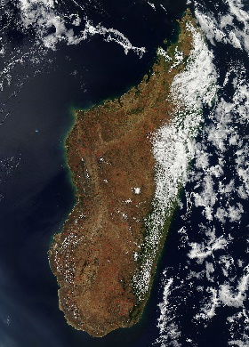 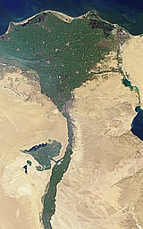 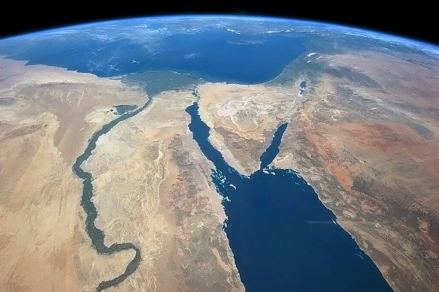 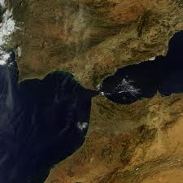

**4**

**3**

**2**

**1**

1. .................................................. - ostrov
2. .................................................. – rieka
3. .................................................. - polostrov
4. .................................................. - prieliv

**ÚLOHA 3 -** Čo sa skrýva pod geografickými súradnicami?

* 2° j.g.š., 33° v.g.d. .................................. jazero
* obr. Kozorožca, 24° v.g.d................................... púšť
* rovník, 20° v.g.d. .................................. panva
* 4° s.g.š., 9° v.g.d. .................................. sopka
* 23° s.g.š., 32° v.g.d. .................................. priehrada
* 28° s.g.š., 15° z.g.d. .................................. súostrovie

**ÚLOHA 7 –** V ktorom africkom štáte (štátoch) nájdeš:

* púšť **Namib** .................................................................................
* **Suezský prieliv** .................................................................................

**ORIENTÁCIA NA MAPE AFRIKY**

**ÚLOHA 1 -** Ktoré rovnobežky a poludníky Afrikou neprechádzajú? Prečiarkni ich!

* *10°j.g.š., 40° s.g.š., 0° g.d., 20° v.g.d., 90° j.g.š., 0° g.š., obratník Raka, 50°v.g.d., obratník Kozorožca, 25°z.g.d.*

**ÚLOHA 3 -** Čo je na obrázku?

   

**4**

**3**

**2**

**1**

1. .................................................. - ostrov
2. .................................................. – rieka
3. .................................................. - polostrov
4. .................................................. - prieliv

**ÚLOHA 3 -** Čo sa skrýva pod geografickými súradnicami?

* 2° j.g.š., 33° v.g.d. .................................. jazero
* obr. Kozorožca, 24° v.g.d................................... púšť
* rovník, 20° v.g.d. .................................. panva
* 4° s.g.š., 9° v.g.d. .................................. sopka
* 23° s.g.š., 32° v.g.d. .................................. priehrada
* 28° s.g.š., 15° z.g.d. .................................. súostrovie

**ÚLOHA 7 –** V ktorom africkom štáte (štátoch) nájdeš:

* púšť **Namib** .................................................................................
* **Suezský prieliv** .................................................................................